TRƯỜNG ĐẠI HỌC CÔNG NGHIỆP HÀ NỘI
KHOA CÔNG NGHỆ THÔNG TIN
======***======

BÁO CÁO BÀI TẬP LỚN THUỘC HỌC PHẦN:
PHÂN TÍCH VÀ ĐẶC TẢ YÊU CẦU PHẦN MỀM

PHÂN TÍCH VÀ ĐẶC TẢ YÊU CẦU
WEBSITE MIXISHOP

GVHD : Ths. Vũ Duy Giang
Lớp : 20232IT6097005
Nhóm : 6
Thành viên : Trần Lê Khánh Vinh - 2022603958
Nguyễn Anh Tuấn- 2022603876
Phạm Văn Tùng- 2022605134
Ngô Hữu Tùng- 2022604648

HÀ NỘI, NĂM 2024
LỜI MỞ ĐẦU
Nay, thời đại công nghệ 4.0, tất cả đang tập trung vào sự phát triển của công nghệ, những gì liên quan đến hệ thống không gian mạng. Công nghệ đã và đang có những tác động và tạo ảnh hưởng đến toàn bộ các ngành nghề và lĩnh vực. Nổi bật trong đó thì lĩnh vực thương mại điện tử có vị trí vô cùng quan trọng. Để xây dựng được một website thương mại online thu hút khách hàng và đem lại hiệu quả cao thì một trong những bước quan trọng đó là việc phân tích và đặc tả những yêu cầu của website đó để việc xây dựng trang web trở nên hoàn thiện, đầy đủ hơn.
Qua những bài học và sự hướng dẫn tận tình của Ths. Vũ Duy Giang mà nhóm chúng em đã tiến hành thực hiện bản báo cáo bài tập lớn “Phân tích và đặc tả yêu cầu website MixiShop” nhằm đặc tả chi tiết các dịch vụ mà hệ thống cung cấp và những ràng buộc để xây dựng cũng như vận hành website. Từ việc khảo sát hệ thống đến xác định mô hình hóa chức năng và dữ liệu của trang web nhóm đã lần lượt tiến hành phân tích và đặc tả chi tiết của website MixiShop với mục đích xác định được mức độ đáp ứng của website này với khách hàng-người truy cập website.
Trong quá trình tìm hiểu và thực hiện báo cáo nhóm chúng em không thể tránh khỏi những thiếu hụt và sai sót, vì vậy nhóm rất mong được nghe sự
nhận xét và ý kiến đánh giá của thầy dành cho nhóm để chúng em có thể hoàn thành bài báo cáo một cách tốt nhất.
Nhóm chúng em xin chân thành cảm ơn!!!

MỤC LỤC
Chương 1. Khảo sát hệ thống 5
1.1 Khảo sát sơ bộ 5
1.1.1 Mục tiêu 5
1.1.2 Phương pháp 5
1.1.3 Đối tượng khảo sát 12
1.1.4 Kết quả sơ bộ 12
1.1.5 Các tài liệu thu thập được 13
1.2 Khảo sát chi tiết 15
1.2.1 Hoạt động của hệ thống 15
1.2.2 Các yêu cầu chức năng 16
1.2.3 Các yêu cầu phi chức năng 16
Chương 2. Mô hình hóa dữ liệu 18
2.1 Các yêu cầu về dữ liệu 18
2.2 Biểu đồ thực thể liên kết mức logic 19
2.3 Mô hình cơ sở dữ liệu mức vật lý 19
2.3.1 Thiết kế bảng 19
2.3.2 Biểu đồ thực thể liên kết mức vật lý 21
Chương 3. Mô hình hóa chức năng 22
3.1 Biểu đồ use case 22
3.1.1 Các use case chính 23
3.1.2 Các use case thứ cấp 25
3.1.3 Phân rã một số use case 26
3.2 Mô tả chi tiết các use case 27
3.2.1 Mô tả use case xem danh muc sản phẩm (Nguyễn Anh Tuấn) 27
3.2.2 Mô tả use case tìm kiếm sản phẩm (Nguyễn Anh Tuấn) 28
3.2.3 Mô tả use case xem chi tiết sản phẩm (Nguyễn Anh Tuấn) 29
3.2.4 Mô tả use case xem sản phẩm theo danh mục (Ngô Hữu Tùng) 30
3.2.5 Mô tả use case xem sản phẩm theo giá (Ngô Hữu Tùng) 31
3.2.6 Mô tả use case quản lý khách hàng (Ngô Hữu Tùng) 32
3.2.7 Mô tả use case quản lý giỏ hàng (Phạm Văn Tùng) 33
3.2.8 Mô tả use case quản lý đơn hàng (Phạm Văn Tùng) 35
3.2.9 Mô tả use case đánh giá sản phẩm (Phạm Văn Tùng) 37
3.2.10 Mô tả use case đặt hàng (Phạm Văn Tùng) 38
3.2.11 Mô tả use case bảo trì sản phẩm (Trần Lê Khánh Vinh) 39
3.2.12 Mô tả use case bảo trì danh mục (Trần Lê Khánh Vinh) 41
3.2.13 Mô tả use case quản lý tài khoản (Trần Lê Khánh Vinh) 43
3.2.14 Mô tả use case đăng nhập (Trần Lê Khánh Vinh) 44

Khảo sát hệ thống

Khảo sát sơ bộ

Mục tiêu
- Tìm hiểu và nghiên cứu hoạt động của website shop.mixigaming.com từ đó xây dựng hệ thống phần mềm hỗ trợ bán hàng .
- Lên kế hoạch phỏng vấn, lập phiếu phỏng vấn và điều tra.
- Tìm hiểu về mô hình hóa dữ liệu.
- Xác định được giao diện của hệ thống liệu đã đủ bắt mắt và hấp dẫn, bố cục thiết kế đã đủ đẹp để thu hút đại đa số khách hàng
- Thu thập thông tin, sổ sách, mẫu biểu phục vụ cho việc xây dựng cơ
sở dữ liệu của hệ thống phần mềm bán hàng. ⇨ Hệ thống này xây dựng để giải quyết về vấn đề chọn mua các loại mặt hàng dành cho khách hàng. Khách hàng có thể lựa hình thức thanh toán phù hợp và đặt mua hàng. Admin sẽ tổng hợp các đơn đặt mua và gửi hàng cho khách.

Phương pháp
- Phỏng vấn
Kế hoạch phỏng vấn
Người được hỏi: Khách hàng của hệ  thống bán hàng MixiShop:  Nguyễn Văn Thanh | Người hỏi: Ngô Hữu Tùng
Địa chỉ: Ngách 1, Nhà 101A1, Hẻm 46A, Phạm Ngọc Thạch, Hà Nội | Thời gian hẹn: 7/05/2024  Thời gian bắt đầu: 17h00  Thời gian kết thúc: 17h30
Đối tượng: Khách hàng  Mục tiêu phỏng vấn:  - Tìm hiểu trải nghiệm của khách hàng về các sản phẩm của hệ thống.  - Cảm nhận của khách hàng về  thái độ phục vụ của nhân viên tư vấn trực tuyến.  Cần thỏa thuận về: Thông tin khách hàng, cách thức hoạt động của hệ thống. | Các yêu cầu:  Người được hỏi là khách hàng hệ thống bán hàng MixiShop.
Chương trình:  - Giới thiệu về mục đích buổi  phỏng vấn: Tìm hiểu về thông  tin, hoạt động bán hàng hệ thống bán hàng trên website.  - Tổng quan về dự án  - Tổng quan về phỏng vấn  - Chủ đề sẽ đề cập: chất lượng sản phẩm và chất lượng phục vụ của hệ thống,…  - Tổng hợp các nội dung chính ý kiến của người được hỏi. Kết thúc thỏa thuận | Ước lượng thời gian:  3 phút  2 phút  3 phút  15 phút  5 phút  Dự kiến tổng thời gian: 28 phút

Dự án: PTVDTYCPM bán hàng tại MixiShop. | Tiểu dự án: tìm hiểu cách thức hoạt động bán hàng của hệ thống bán hàng MixiShop.
Người được hỏi: Khách hàng của hệ  thống bán hàng MixiShop:  Nguyễn Văn Thanh | Người hỏi: Ngô Hữu Tùng  Ngày: 7/05/2024
Câu hỏi | Ghi chú
Câu 1: Bạn đã từng mua hàng tại website MixiShop chưa? | Trả lời:  Có, tôi đã từng mua hàng tại MixiShop.
Câu 2: Bạn biết đến hệ thống bán hàng MixiShop qua đâu? | Trả lời:  Tôi biết đến qua streamer Độ Mixi,  và một vài quảng cáo trên FaceBook và YouTube.
Câu 3: Bạn có cảm thấy hài lòng với dịch vụ của MixiShop không? | Trả lời: Có, tôi rất hài lòng với dịch vụ của MixiShop.
Câu 4: Bạn đã gặp bất kỳ vấn đề nào trong quá trình mua hàng tại MixiShop chưa? | Trả lời:  Tôi chưa gặp bất cứ vấn đề gì trong quá trình mua hàng tại MixiShop.
Câu 5: Bạn có thấy hệ thống bán  hàng của MixiShop đáp ứng đầy  đủ nhu cầu của bạn không? | Trả lời:  Có, tôi thấy hệ thống bán hàng của MixiShop đáp ứng đầy đủ nhu cầu của tôi.
Câu 6: Bạn có thường xuyên sử dụng dịch vụ tư vấn của MixiShop không? | Trả lời:  Không, tôi không thường xuyên sử dụng dịch vụ tư vấn của MixiShop. Tôi chỉ sử dụng khi gặp vấn đề về bảo hành sản phẩm.
Câu 7: Bạn có tin tưởng vào chất  lượng sản phẩm của MixiShop không? | Trả lời:  Có, tôi tin tưởng chất lượng sản  phẩm của MixiShop.
Câu 8: Bạn có lời khuyên hay lời góp ý gì để giúp hệ thống tốt hơn nữa không? | Trả lời:  Không có.
Câu 9: Bạn có cảm thấy hệ thống đặt hàng trực tuyến của MixiShop dễ sử dụng không? | Trả lời:  Tôi thấy hệ thống khá dễ sử dụng,  hệ thống bố trí sản phẩm rất khoa  học nên rất dễ sử dụng
Câu 10: Bạn có nhận được bất kỳ  thông tin khuyến mãi hoặc giảm giá  nào từ hệ thống MixiShop không? | Trả lời:  Tôi hầu như đều nhận được thông  báo về khuyến mãi, giảm giá của  hệ thống và rất hài lòng với chương trình khuyến mãi của hệ thống.
Đánh giá chung:
- Người được hỏi là khách hàng của hệ thống bán hàng MixiShop
- Có ấn tượng tốt về thương hiệu MixiShop và nhân viên trực tuyến của MixiShop .
- Người được phỏng vấn khá cởi mở, nhiệt tình trả lời các câu hỏi được đưa ra.
- Thu thập được đầy đủ các dữ liệu cần thiết.

- Phiếu điều tra
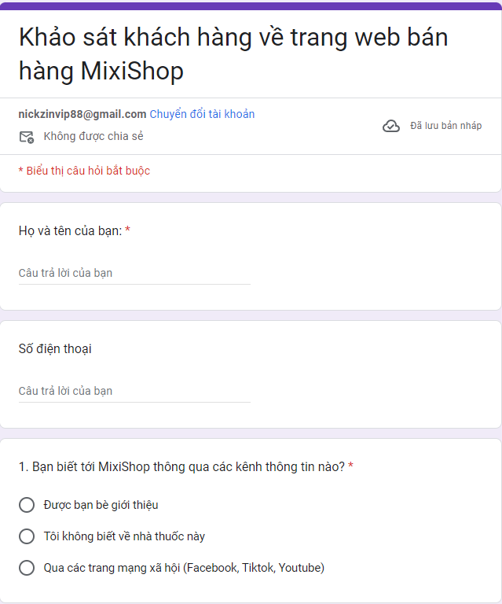
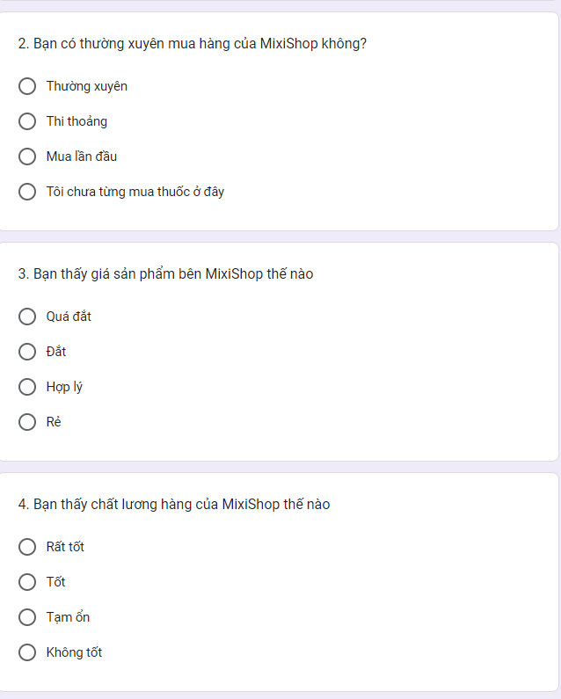
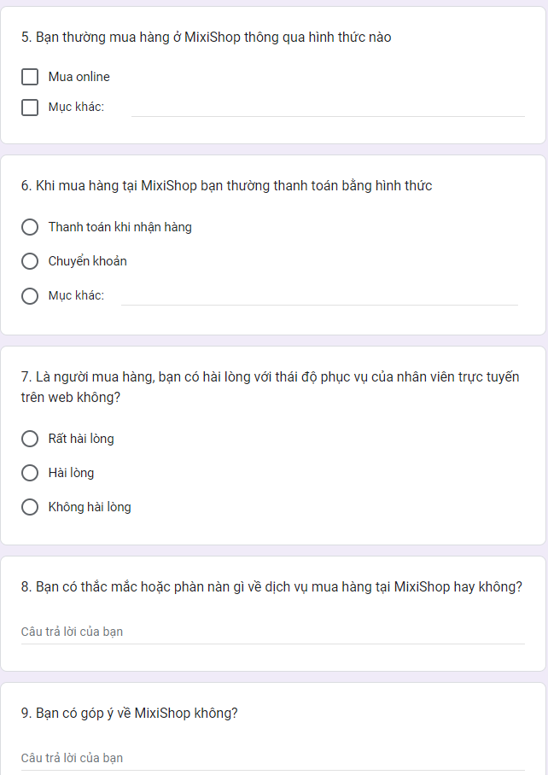
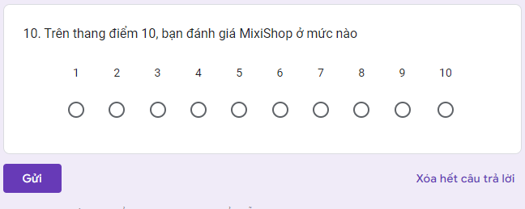
Link phiếu: https://forms.gle/ZRAN9WV8TCA4Ahhr7
- Quan sát
Quan sát hoạt động mua hàng: Khi khách hàng có nhu cầu mua hàng thì khách hàng có thể tự mình đặt hàng qua hệ thống hoặc liên hệ nhân viên tư vấn để được hỗ trợ đặt mua hàng. Khi khách hàng đăng ký đặt mua hàng sẽ phải kê khai đầy đủ thông tin cá nhân địa chỉ để được giao hàng chính xác.

Đối tượng khảo sát
- Đối tượng phỏng vấn : Người quản lý của hệ thống bán hàng
MixiShop, nhân viên bán hàng trực tuyến.
- Đối tượng điều tra : Khách hàng
- Đối tượng quan sát: Khách hàng

Kết quả sơ bộ
MixiShop được thành lập vào năm 2014. Đây là cửa hàng chính thức và duy nhất chuyên cung cấp đồ hiệu Mixi, bao gồm đồ lưu niệm và quần áo thương hiệu.
Mục tiêu hướng đến của MixiShop là trở thành website chính thức và duy nhất chuyên cung cấp đồ hiệu Mixi, bao gồm đồ lưu niệm và quần áo thương hiệu như áo Refund Gaming, áo PUBG, và CSGO. Họ cam kết cung cấp dịch vụ giao hàng toàn quốc nhanh chóng và đảm bảo, đồng thời duy trì uy tín và chất lượng sản phẩm. MixiShop cũng nhấn mạnh vào việc cung cấp thông tin sản phẩm mới và tương tác với khách hàng thông qua các kênh truyền thông chính thức như website, fanpage, và Instagram.

Các tài liệu thu thập được
Hình 1.1: Thanh menu

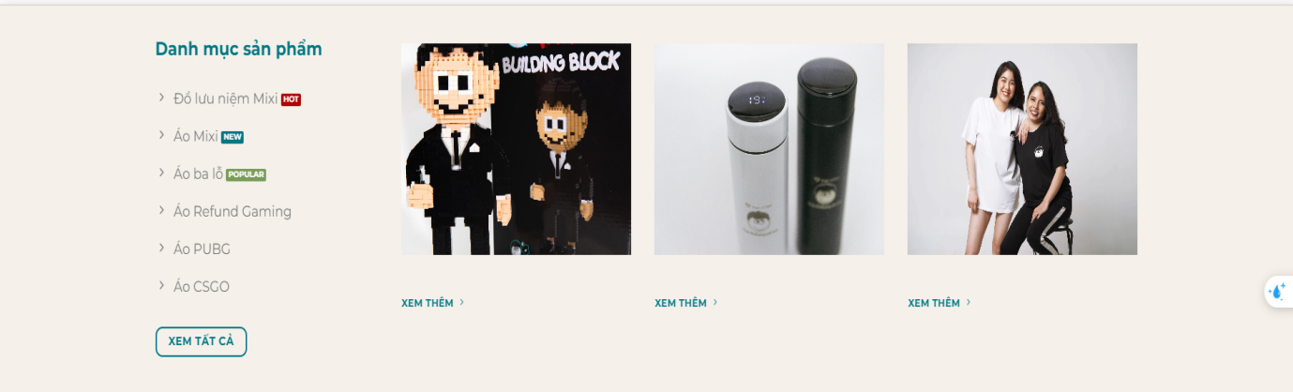
Hình 1.2: Danh mục sản phẩm

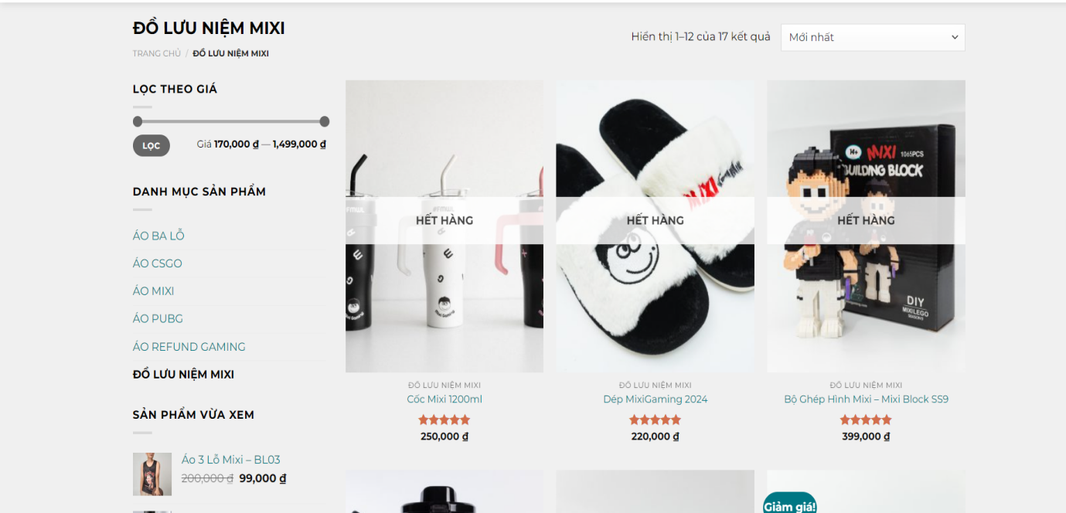
Hình 1.3: Một số sản phẩm trong mục đồ lưu niệm

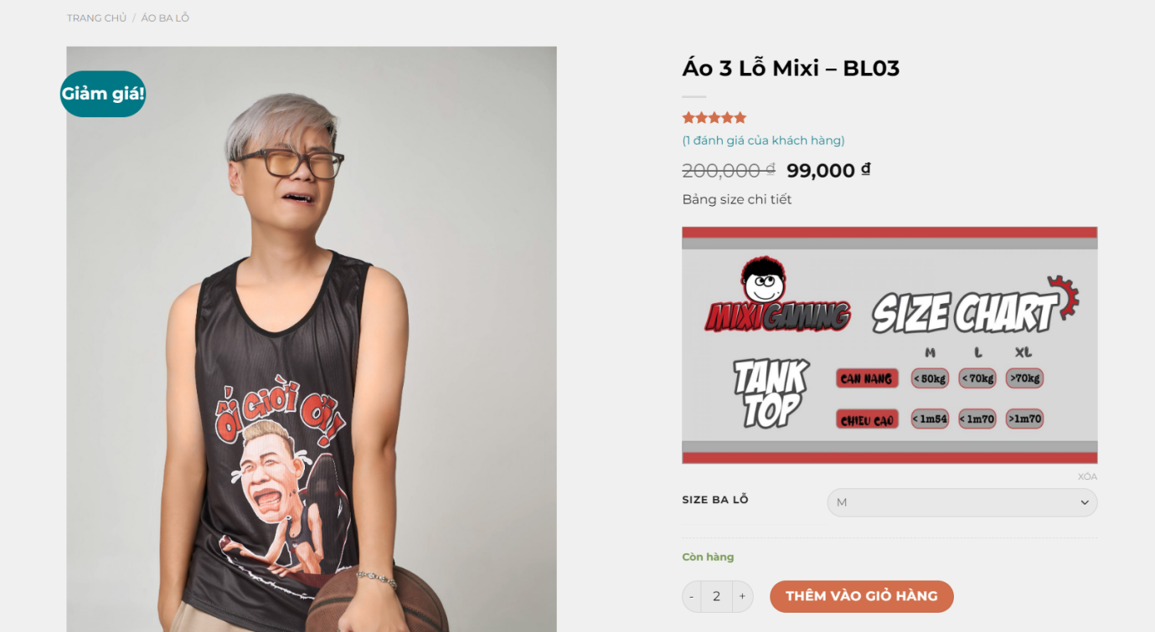
Hình 1.4: Thông tin chi tiết sản phẩm

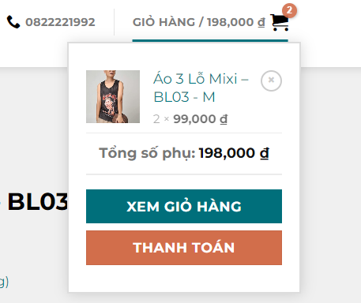
Hình 1.5: Giỏ hàng

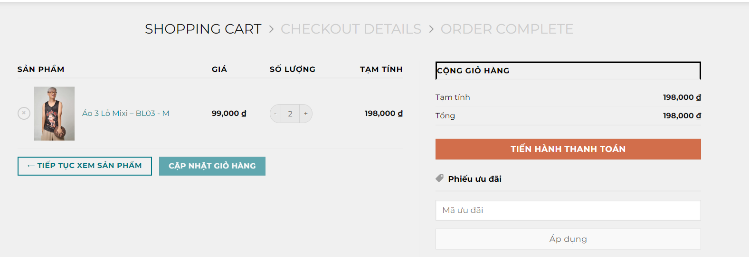
Hình 1.6: Xem giỏ hàng

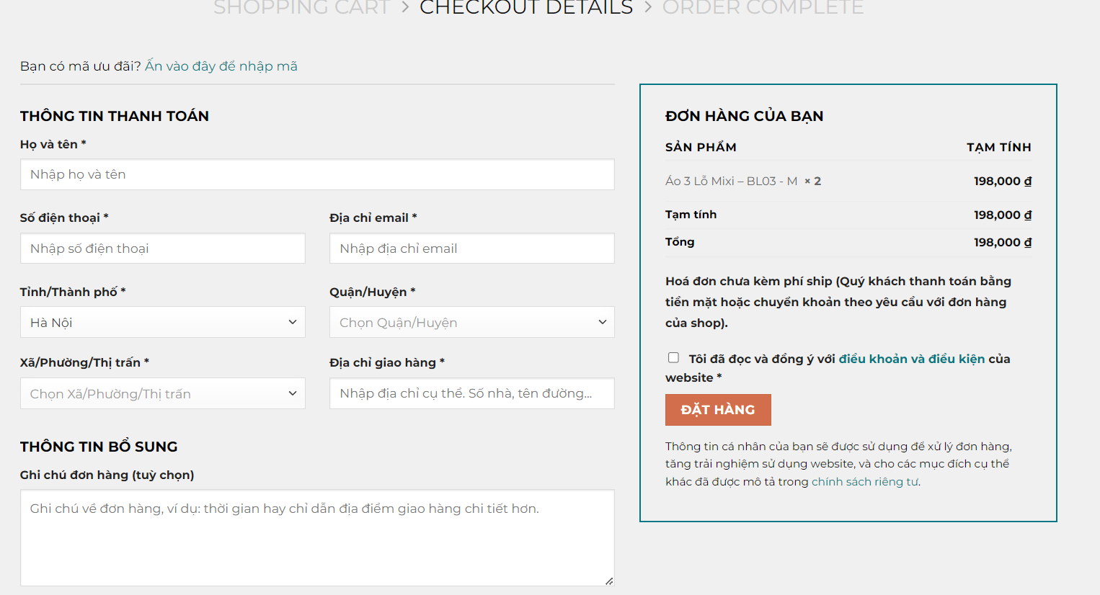
Hình 1.7: Tiến hành thanh toán

Khảo sát chi tiết

Hoạt động của hệ thống
- Thanh công cụ
- Giao diện của hệ thống
- Để mua hàng trên hệ thống, người dùng cần cung cấp đầy đủ thông tin cho hệ thống.
- Khi truy cập vào trang chủ của hệ thống MIXISHOP sẽ hiển thị menu gồm: thanh tìm kiếm, danh mục sản phẩm, thông báo, số điện thoại và giỏ hàng.
- Khi ấn vào thanh tìm kiếm, bạn có thể tìm kiếm những sản phẩm mong muốn.
- Khi ấn vào danh mục sản phẩm có ở hệ thống sẽ hiển thị danh sách tất cả các danh mục đã được phân chia theo loại, người dùng lựa chọn danh mục loại nào thì có thể click trực tiếp vào đó.
- Khi ấn vào thông báo, bạn sẽ được chuyển sang 1 trang khác ở đó sẽ có các thông báo liên quan tới trang.
- Khi ấn vào số điện thoại, bạn có thể liện hệ với shop.
- Khi ấn vào biểu tượng giỏ hàng, sẽ hiển thị sản phẩm bạn đã chọn, bạn có thể thanh toán hoặc tiếp tục mua hàng.
- Khi muốn mua hàng, ấn vào sản phẩm đã chọn sau đó lựa chọn cỡ áo, số lượng rồi nhấn thêm vào giỏ hàng sau đó sẽ hiện ra 2 lựa chọn xem giỏ hàng hoặc thanh toán, nhấn vào thanh toán rồi điền thông tin sau: họ và tên, số điện thoại, email, địa chỉ, ghi chú(nếu có) rồi chọn đặt hàng.
- Nếu người mua gặp vấn đề khi mua hàng hoặc thắc mắc điều gì đó có thể trực tiếp trao đổi bộ phận tư vấn.

Các yêu cầu chức năng
- Xem các danh mục, các thể loại sản phẩm được bán trong cửa hàng và các sản phẩm trong từng thể loại.
- Xem sản phẩm theo thể loại và danh mục, xem các sản phẩm mới.
- Tìm kiếm theo danh mục, theo loại áo, theo màu sắc.
- Chọn sản phẩm vào giỏ, mua sản phẩm.

Các yêu cầu phi chức năng
- Hỗ trợ sử dụng trên các trình duyệt thông dụng và sử dụng được trên các nền tảng khác nhau của các thiết bị di động.
- Giao diện có màu sắc chủ đạo là trắng.
- Giao diện cần co giãn với mọi kích thước của thiết bị hiển thị.
- Website cần hiển thị đa ngôn ngữ với 2 ngôn ngữ: tiếng Việt, tiếng Anh.
- Băng thông trang web cho phép nhiều người dùng truy cập vào trang web trong cùng 1 thời điểm.
- Thông tin khách hàng cần được bảo mật.

Mô hình hóa dữ liệu

Các yêu cầu về dữ liệu
Website shop.mixigaming.com là một website trực tuyến cho việc trưng bày và bán các sản phẩm về áo và đồ lưu niệm. Website cần lưu thông tin về:
+Quản trị viên: Mã quản trị viên, tên đăng nhập, mật khẩu, email.
+Tài khoản: Mã tài khoản, tên tài khoản, email. Mỗi tài khoản có thể đánh giá được 0 hoặc nhiều sản phẩm, mỗi sản phẩm có thể được đánh giá bởi 0 hoặc nhiều tải khoản.
+ Danh mục: Mã danh mục, tên danh mục. Trong danh mục có 1 hoặc nhiều sản phẩm.
+ Sản phẩm: Mã sản phẩm, Tên sản phẩm, đơn giá, tình trạng, kích cỡ, màu sắc, mã giảm giá.
+ Đơn hàng: Mã đơn hàng, tên đơn hàng, mã giảm giá. Trong một đơn hàng có thể có một hoặc nhiều sản phẩm. Mỗi sản phẩm thuộc về một hoặc nhiều đơn hàng.
+ Khách hàng: Mã khách hàng, họ tên, địa chỉ, số điện thoại, email. Mỗi khách hàng có thể có 0 hoặc nhiều đơn hàng và mỗi đơn hàng chỉ thuộc về một khách hàng.

Biểu đồ thực thể liên kết mức logic
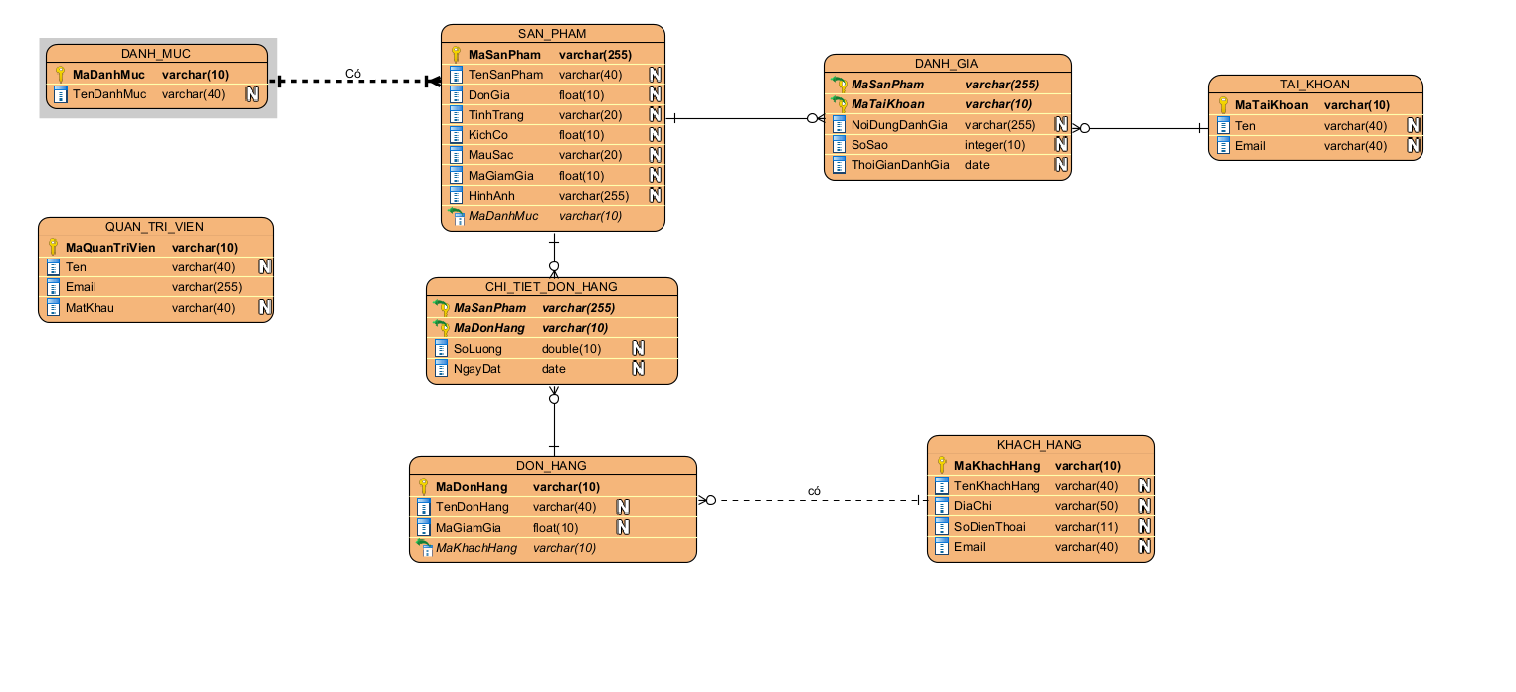

Mô hình cơ sở dữ liệu mức vật lý

Thiết kế bảng
Bảng 1. Tài khoản
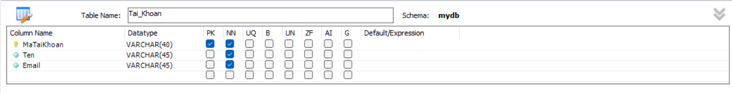

Bảng 2. Danh mục
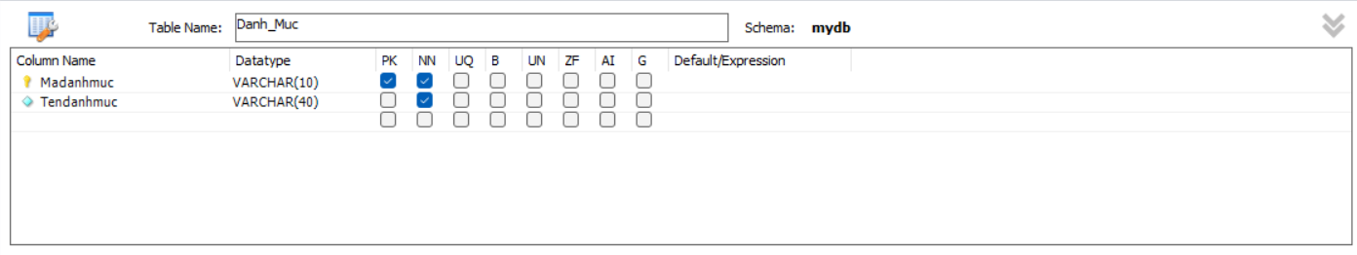

Bảng 3. Sản phẩm
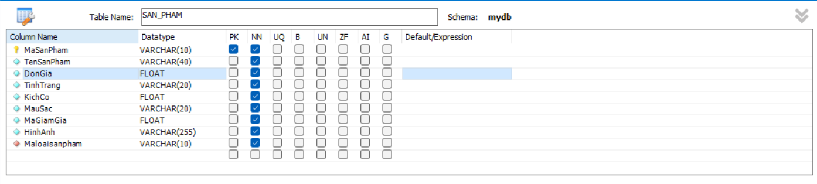

Bảng 4. Đơn hàng
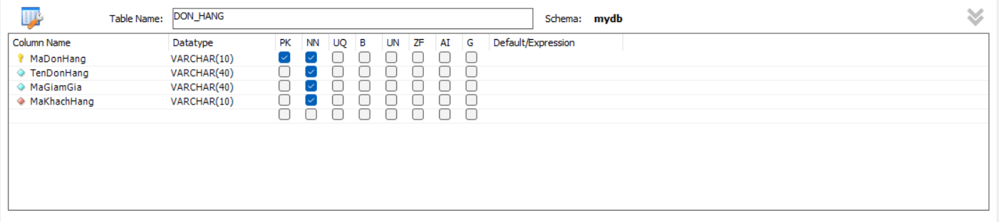

Bảng 5. Chi tiết đơn hàng
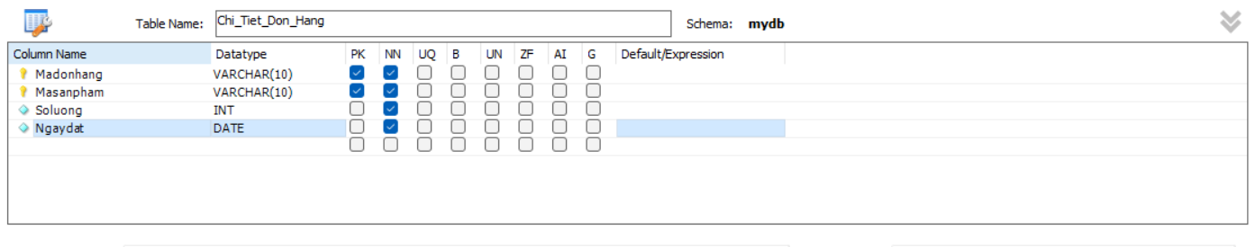

Bảng 6. Khách hàng
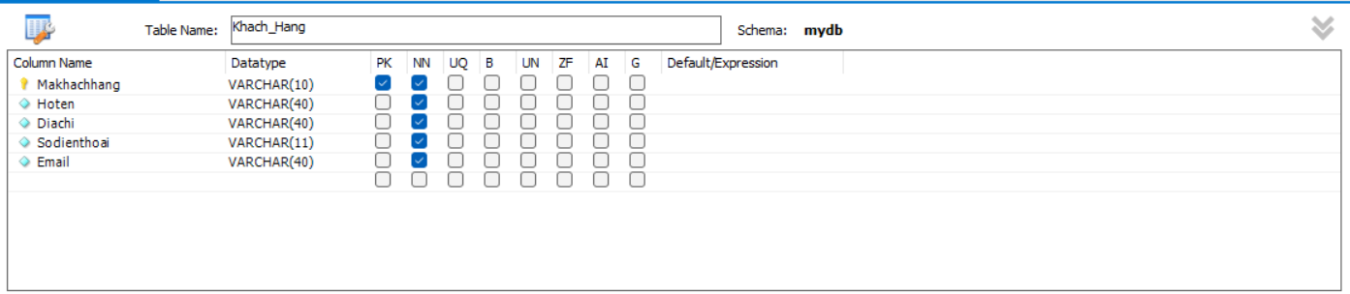

Biểu đồ thực thể liên kết mức vật lý


Mô hình hóa chức năng

Biểu đồ use case
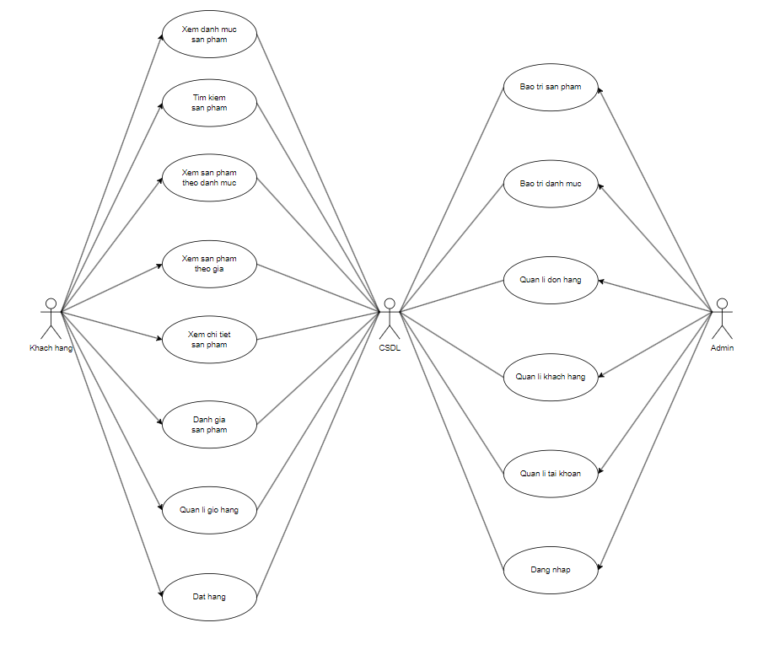

Các use case chính
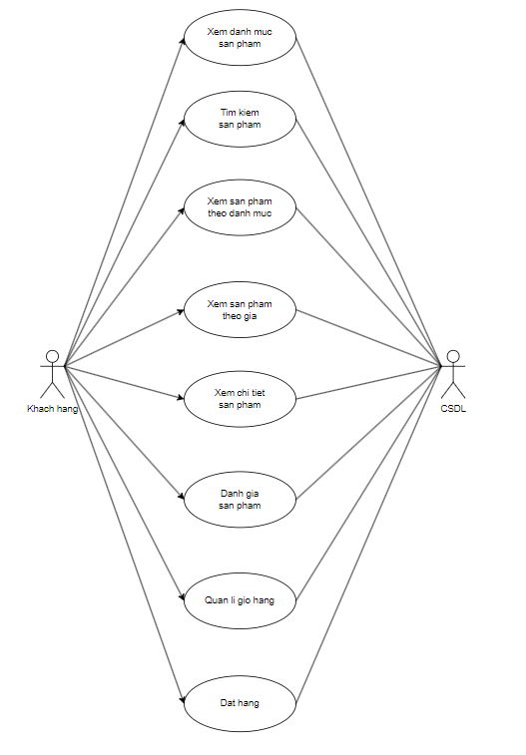
- Xem danh mục sản phẩm: Cho phép khách hàng xem danh mục các sản phẩm.
- Tìm kiếm sản phẩm: Cho phép khách hàng tìm kiếm thông tin về sản phẩm quan tâm.
- Xem sản phẩm theo loại: Cho phép khách hàng xem các sản phẩm theo từng loại sản phẩm.
- Xem sản phẩm theo giá: Cho phép khách hàng xem sản phẩm theo phạm vi giá được lựa chọn.
- Xem chi tiết sản phẩm: Cho phép khách hàng xem thông tin chi tiết của từng sản phẩm.
- Đánh giá sản phẩm: Cho phép khách hàng đánh giá sản phẩm.
- Quản lí giỏ hàng: Cho phép khách hàng thêm hàng vào giỏ, xóa một mặt hàng trong giỏ, sửa số lượng hàng trong giỏ và cập nhật giỏ hàng.
- Đặt hàng: Cho phép khách hàng đặt mua các mặt hàng có trong giỏ hàng.

Các use case thứ cấp
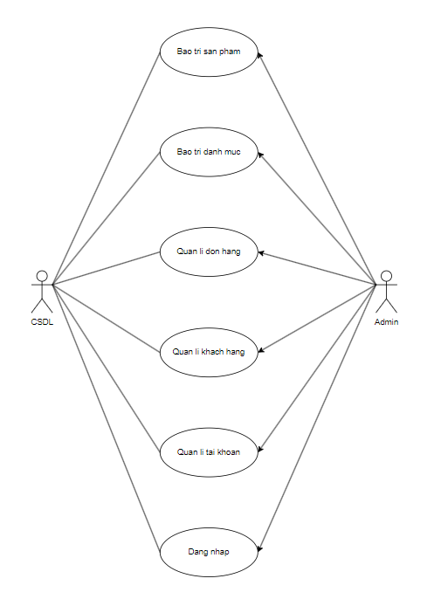
- Bảo trì sản phẩm: Cho phép người quản trị xem, thêm, sửa, xóa thông tin trong bảng SAN_PHAM
- Bảo trì danh mục: Cho phép người quản trị xem, thêm, sửa, xóa thông tin trong bảng DANH_MUC
- Quản lí đơn hàng (xem đơn hàng, xem chi tiết đơn hàng, sửa trạng thái đơn hàng): Cho phép người quản trị xem thông tin trong bảng DON_HANG và bảng CHI_TIET_DON_HANG, sửa trạng thái của đơn hàng trong bảng DON_HANG, xóa thông tin trong bảng DON_HANG và CHI_TIET_DON_HANG
- Quản lí khách hàng (xem khách hàng, xem chi tiết khách hàng, sửa, xóa thông tin khách hàng): Cho phép người quản trị xem, sửa, xóa thông tin chi tiết của khách hàng đặt mua sản phẩm từ bảng KHACH_HANG
- Quản lí tài khoản: Cho phép người quản trị xem, xóa thông tin của tài khoản trong bảng TAI_KHOAN

Phân rã một số use case
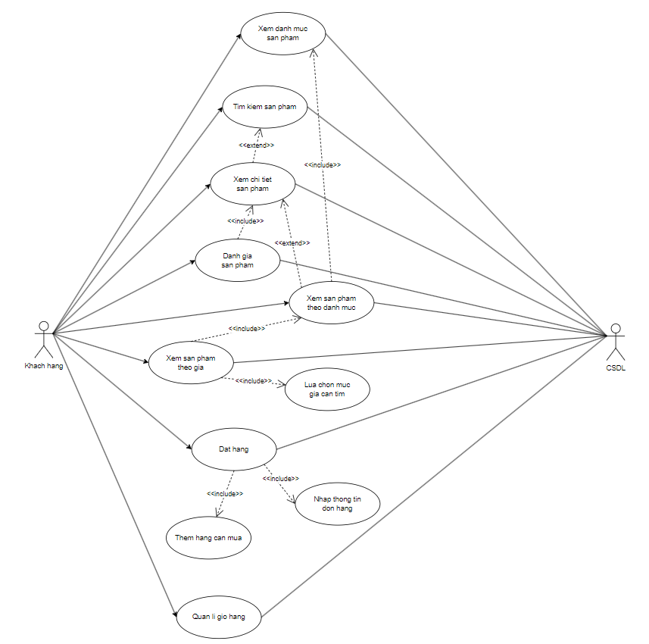
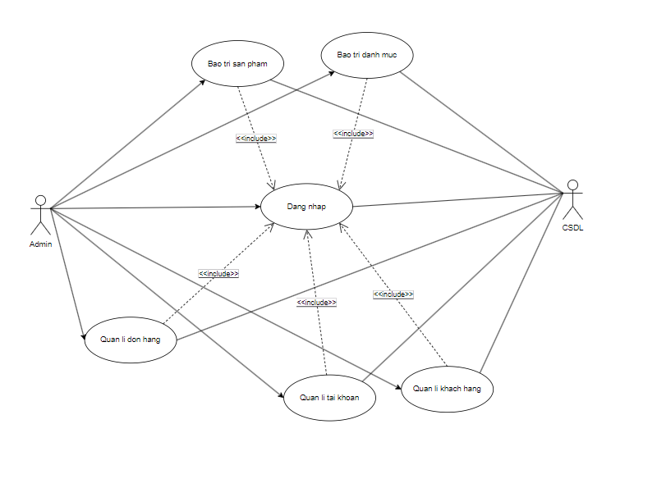

Mô tả chi tiết các use case

Mô tả use case xem danh muc sản phẩm (Nguyễn Anh Tuấn)
Tên Use Case: Xem danh mục sản phẩm.
Mô tả vắn tắt: Use case này cho phép khách hàng xem danh mục sản phẩm có trên website đang bán.
- Luồng sự kiện:
  - Luồng cơ bản:
- Use case này bắt đầu khi khách hàng click vào danh mục sản phẩm trên thanh menu. Hệ thống sẽ lấy thông tin các danh mục sản phẩm trong bảng DANH_MUC và hiển thị danh sách thông tin của danh mục sản phẩm: tên danh mục.
- Khách hàng để click chuột vào một tên danh mục bất kì trong danh sách danh mục. Hệ thống lấy thông tin các danh mục con thuộc danh mục đã chọn và hiển thị danh sách danh mục con từ bảng DANH_MUC bao gồm: tên sản phẩm, mức giá.
  - Luồng rẽ nhánh:
- Tại bất cứ thời điểm nào trong quá trình thực hiện use case nếu không kết nối được với cơ sở dữ liệu thị hệ thống sẽ hiển thị thông báo “Lỗi kết nối! ”. Và use case kết thúc.
- Tại bước thứ 1 trong luồng cơ bản , nếu không tìm thấy danh mục sản phẩm nào trong bảng DANH_MUC. Hệ thống sẽ hiển thị thông báo” Dữ liệu đang được cập nhật”. Và use case kết thúc.
- Các yêu cầu đặc biệt:
Không có.
- Tiền điều kiện:
Không có.
- Hậu điều kiện:
Không có.
- Điểm mở rộng:
Không có.

Mô tả use case tìm kiếm sản phẩm (Nguyễn Anh Tuấn)
Tên Use Case: Tìm kiếm sản phẩm.
Mô tả vắn tắt: Use case này cho phép khách hàng tìm kiếm sản phẩm trên hệ thống.
- Luồng sự kiện:
  - Luồng cơ bản:
Use case này bắt đầu khi khách hàng kích vào biểu tượng “tìm kiếm” và nhập tên sản phẩm cần tìm. Hệ thống sẽ lấy thông tin các sản phẩm có chứa từ khóa tìm kiếm: tên sản phẩm từ bảng SAN_PHAM rồi hiển thị ra màn hình. Use case này kết thúc.
  - Luồng rẽ nhánh:
- Tại bất kì thời điểm nào trong quá trình thực hiện use case nếu không kết nối được với cơ sở dữ liệu thì hệ thống sẽ hiển thị thông báo “Lỗi kết nối!” và use case kết thúc.
- Tại bước 1 trong luồng cơ bản nếu khách hàng không nhập từ khoá vào thanh tìm kiếm và kích vào ô tìm kiếm thì hệ thống sẽ không hiển thị tất cả sản phẩm và use case này kết thúc.
- Tại bước 1 trong luồng cơ bản nếu từ khoá được tìm kiếm không tồn tại trong hệ thống thì không hiển thị sản phẩm nào cả và use case này kết thúc.
- Các yêu cầu đặc biệt:
Không có.
- Tiền điều kiện:
Không có.
- Hậu điều kiện:
Không có.
- Điểm mở rộng:
Không có.

Mô tả use case xem chi tiết sản phẩm (Nguyễn Anh Tuấn)
Tên Use Case: Xem chi tiết sản phẩm.
Mô tả vắn tắt: Use case này cho phép khách hàng xem thông tin chi tiết của sản phẩm muốn tham khảo.
- Luồng sự kiện:
  - Luồng cơ bản:
Use case này bắt đầu khi khách hàng kích vào ảnh/ tên của một sản phẩm trong danh sách các sản phẩm thuộc danh mục chọn. Hệ thống sẽ lấy thông tin bao gồm: tên sản phẩm, ảnh minh họa, màu sắc, giá bán, tình trạng, kích cỡ, mã giảm giá từ bảng SAN_PHAM và hiển thị lên màn hình. Use case kết thúc.
  - Luồng rẽ nhánh:
- Tại bất kì thời điểm nào trong quá trình thực hiện use case nếu không kết nối được với cơ sở dữ liệu thì hệ thống sẽ hiển thị thông báo “Lỗi kết nối!” và use case kết thúc.
- Tại bước 1 trong luồng cơ bản nếu khách hàng không nhập từ khoá vào thanh tìm kiếm và nhập tên sản phẩm tìm kiếm thì hệ thống sẽ không hiển thị sản phẩm nào. Use case này kết thúc.
- Tại bước 1 trong luồng cơ bản nếu từ khoá được tìm kiếm không tồn tại trong hệ thống thì không hiển thị sản phẩm nào cả. Use case kết thúc.
- Các yêu cầu đặc biệt:
Không có.
- Tiền điều kiện:
Không có.
- Hậu điều kiện:
Không có.
- Điểm mở rộng:
Không có.

Mô tả use case xem sản phẩm theo danh mục (Ngô Hữu Tùng)
Tên Use Case: Xem sản phẩm theo danh mục.
Mô tả vắn tắt: Use case này cho phép khách hàng xem sản phẩm theo danh mục có trên website đang bán.
- Luồng sự kiện:
  - Luồng cơ bản:
- Use case này bắt đầu khi khách hàng kích chuột vào nút “Danh Sách Danh ục” trên thanh menu. Hệ thống sẽ lấy thông tin các danh mục trong bảng DANH_MUC và hiển thị danh sách danh mục sản phẩm bao gồm: tên danh mục lên màn hình.
- Khách hàng kích chuột vào tên một danh mục bất kì trong danh sách danh mục. Hệ thống lấy thông tin các sản phẩm thuộc danh mục đã chọn từ bảng SAN_PHAM và hiển thị thông tin sản phẩm bao gồm: tên sản phẩm, ảnh minh họa, màu sắc, giá bán, tình trạng, kích cỡ, mã giảm giá lên màn hình. Use case kết thúc.
  - Luồng rẽ nhánh:
- Tại bất cứ thời điểm nào trong quá trình thực hiện use case nếu không kết nối được với cơ sở dữ liệu thị hệ thống sẽ hiển thị thông báo “Lỗi kết nối! ”. Và use case kết thúc.
- Tại bước thứ 1 trong luồng cơ bản , nếu không tìm thấy danh mục sản phẩm nào trong bảng DANH_MUC. Hệ thống sẽ hiển thị thông báo” Dữ liệu đang được cập nhật”. Và use case kết thúc.
- Các yêu cầu đặc biệt:
Không có.
- Tiền điều kiện:
Không có.
- Hậu điều kiện:
Không có.
- Điểm mở rộng:
Không có.

Mô tả use case xem sản phẩm theo giá (Ngô Hữu Tùng)
Tên Use Case: Xem sản phẩm theo giá
Mô tả vắn tắt: Use case này cho phép khách hàng xem sản phẩm theo khoảng giá có trên website đang bán
- Luồng sự kiện:
  - Luồng cơ bản:
- Use case này bắt đầu khi khách hàng kích chuột vào một danh mục trong “Danh Sách Danh Mục”. Hệ thống sẽ lấy thông tin về các sản phẩm từ bảng SAN_PHAM gồm: tên sản phẩm, ảnh minh họa, màu sắc, giá bán, tình trạng, kích cỡ, mã giảm giá lên màn hình.
- Khách hàng trỏ chuột vào thanh “lọc theo giá” và kéo tới khoảng giá cần tìm, sau đó kích chuột vào nút “Lọc”. Hệ thống sẽ lấy thông tin các sản phẩm theo giá trong bảng SAN_PHAM và hiển thị danh sách sản phẩm bao gồm: tên sản phẩm, ảnh minh họa, màu sắc, giá bán, tình trạng, kích cỡ, mã giảm giá lên màn hình. Use case kết thúc.
  - Luồng rẽ nhánh:
- Tại bất cứ thời điểm nào trong quá trình thực hiện use case nếu không kết nối được với cơ sở dữ liệu thị hệ thống sẽ hiển thị thông báo “Lỗi kết nối! ”. Và use case kết thúc.
- Tại bước thứ 1 trong luồng cơ bản , nếu không tìm thấy sản phẩm nào trong bảng SAN_PHAM. Hệ thống sẽ hiển thị thông báo” Dữ liệu đang được cập nhật”. Và use case kết thúc.
- Các yêu cầu đặc biệt:
Không có.
- Tiền điều kiện:
Không có.
- Hậu điều kiện:
Không có.
- Điểm mở rộng:
Không có.

Mô tả use case quản lý khách hàng (Ngô Hữu Tùng)
Tên Use Case: Quản lí khách hàng.
Mô tả vắn tắt: Use case này cho phép người quản trị xem và xóa thông tin các khách hàng trong bảng KHACH_HANG.
- Luồng sự kiện:
  - Luồng cơ bản:
- Use case này bắt đầu khi người quản trị kích vào nút “Khách hàng” trên menu quản trị. Hệ thống lấy thông tin chi tiết của các khách hàng bao gồm: tên khách hàng, số điện thoại, địa chỉ và email từ bảng KHACH_HANG trong cơ sở dữ liệu và hiển thị danh sách các khách hàng lên màn hình.
- Xóa khách hàng
- Người quản trị kích vào nút “Xóa” trên một dòng khách hàng. Hệ thống sẽ hiển thị một màn hình yêu cầu xác nhận xóa.
- Người quản lí kích vào nút “Đồng ý”. Hệ thống sẽ xóa khách hàng được chọn khỏi bảng KHACH_HANG và hiển thị danh sách khách hàng đã cập nhật. Use case kết thúc.
  - Luồng rẽ nhánh:
    - Tại bước 2b trong luồng cơ bản nếu người quản trị kích vào nút “Không đồng ý” hệ thống sẽ bỏ qua thao tác xóa và hiển thị danh sách khách hàng trong bảng KHACH_HANG.
    - Tại bất kì thời điểm nào trong quá trình thực hiện use case nếu không kết nối được với cơ sở dữ liệu thì hệ thống sẽ hiển thị một thông báo lỗi. Use case kết thúc.
- Các yêu cầu đặc biệt:
Use case này chỉ cho phép một số vai trò như người quản trị, người chủ hệ thống thực hiện.
- Tiền điều kiện:
Người quản trị cần đăng nhập với vai trò quản trị hệ thống trước khi có thể thực hiện use case.
- Hậu điều kiện:
Nếu use case kết thúc thành công thì thông tin về khách hàng sẽ được cập nhật trong cơ sở dữ liệu.
- Điểm mở rộng:
Không có.

Mô tả use case quản lý giỏ hàng (Phạm Văn Tùng)
Tên Use Case: Quản lý giỏ hàng
Mô tả vắn tắt: Use case này cho phép khách hàng xem và quản lý giỏ hàng của mình.
- Luồng sự kiện:
  - Luồng cơ bản:
- Use case này bắt đầu khi khách hàng kích vào vào nút “Giỏ hàng” trên góc phải thanh chức năng trên cùng. Hệ thống lấy thông tin về các sản phẩm được thêm vào giỏ hàng từ bảng CHI_TIET_DON_HANG và hiển thị sản phẩm hình ảnh sản phẩm, tên, mức giảm giá, số lượng, thành tiền của từng sản phẩm hiển thị lên màn hình.
- Thay đổi số lượng của từng sản phẩm: Khách hàng kích vào nút “+” hoặc “-” góc giữa bên phải của từng sản phẩm thì hệ thống sẽ thêm “+” hoặc giảm đi “-” một sản phẩm và hiển thị số lượng sản phẩm sau khi thêm hoặc giảm.
- Xóa sản phẩm: Khách hàng nhấn vào nút “-“ góc giữa bên phải của từng sản phẩm và giảm số lượng sản phẩm xuống 0 và nhấn nút cập nhật giỏ hàng.
- Thêm sản phẩm: Khi khách hàng kích vào nút “Tiếp tục xem sản phẩm” thì khác hàng sẽ được đưa về trang chủ và tiến thành thêm một sản phẩm khác vào giỏ hàng. Use case kết thúc.
  - Luồng rẽ nhánh:
- Tại bước 1 trong các luồng cơ bản khi khách hàng chưa bất kì thêm sản phẩm nào qua use case “thêm sản phẩm vào giỏ hàng” hệ thống sẽ đưa ra màn hình thông báo “Chưa có sản phẩm nào trong giỏ hàng”, khách hàng kích vào nút “Quay lại cửa hàng” góc giữa bên dưới, use case này kết thúc.
- Tại bước 2 khi khách hàng tăng/giảm số lượng sản phẩm thì phải nhấn vào nút “Cập nhật giỏ hàng” thì hệ thống sẽ cập nhật số lượng sản phẩm sau khi tăng/ giảm. Nếu số lượng sản phẩm giảm đến 0 mà khách hàng ấn nút “Cập nhật giỏ hàng” thì sản phẩm sẽ được xóa khỏi giỏ hàng.
- Tại bước 3 khi khách hàng xóa hết sản phẩm hệ thống sẽ đưa ra màn hình thông báo “Chưa có sản phẩm nào trong giỏ hàng”, khách hàng kích vào nút “Quay lại trang chủ” góc dưới hoặc “Trở về” trên góc trái trên cùng thì hệ thống sẽ trở về trang chủ, use case này kết thúc.
- Tại bất kỳ thời điểm nào trong quá trình thực hiện use case nếu không kết nối được với cơ sở dữ liệu thì hệ thống sẽ hiển thị một thông báo “lỗi kết nối” và use case kết thúc.
- Các yêu cầu đặc biệt:
Không có.
- Tiền điều kiện:
Khách hàng cần có tối thiểu một giỏ hàng thì mới thực hiện được use case “quản lý giỏ hàng”.
- Hậu điều kiện:
Nếu use case này kết thúc thành công thì thông tin chi tiết của giỏ hàng sẽ được lưu và khách hàng được chuyển tới phần “Thông tin đặt hàng”.
- Điểm mở rộng:
Không có.

Mô tả use case quản lý đơn hàng (Phạm Văn Tùng)
Tên Use Case: Quản lý đơn hàng.
Mô tả vắn tắt: Use case này cho phép người quản trị xem thông tin các đơn hàng và chỉnh sửa trạng thái đơn hàng.
- Luồng sự kiện:
  - Luồng cơ bản:
- Use case bắt đầu khi người quả trị kích nút “Đơn hàng “ trên thanh menu quản trị hệ thống lấy thông tin về các đơn hàng bao gồm: Tình trạng đơn hàng, thời gian đặt hàng thành công, thời gian xác nhận đơn hàng,thời gian giao cho đơn vị vận chuyển, thời gian giao đến khách hàng từ bảng DON_HANG, thông tin về sản phẩm bao gồm tên sản phẩm, giá bán từ bảng SAN_PHAM, thông tin khách hàng bao gồm địa chỉ, số điện thoại từ bảng KHACH_HANG, thông tin chi tiết đơn hàng bao gồm số lượng, giảm giá, phí vận chuyển từ bảng CHI_TIET_DON_HANG rồi hiển thị danh sách các đơn hàng ra màn hình.
- Xóa đơn hàng:
- Người quản trị kích vào nút “Xóa “ của đơn hàng cần xóa. Hệ thống hiển thị thông báo xác nhận xóa.
- Người quản trị kích nút “Đồng ý “ hệ thống sẽ xóa thông tin đơn hàng đó trong bảng CHI_TIET_DON_HANG và DON_HANG và hiển thị thông báo “Xóa thành công! “ sau đó chuyển về màn hình danh sách các đơn hàng sau khi xóa.
- Sửa đơn hàng:
- Người quản trị kích vào nút “Cập nhật “ của đơn hàng cần cập nhật. Hệ thống lấy thông tin về mã đơn hàng, tình trạng đơn hàng từ bảng DON_HANG của đơn hàng đó rồi hiển thị màn hình cập nhật tình trạng.
- Người quản trị tích vào trạng thái muốn cập nhật rồi kích nút “Đồng ý “ sau đó xác nhận hệ thống sẽ sửa tình trạng đơn hàng và cập nhật thời gian tướng ứng ở bảng DON_HANG và hiển thị danh sách đã cập nhật.
  - Luồng rẽ nhánh:
- Tại bước 2b và 3b trong luồng cơ bản nếu người quản trị kích vào nút hủy bỏ hệ thống sẽ bỏ thao tác xóa và cập nhật tương ứng và hiển thị dánh sách các đơn hàng.
- Tại bước 3b nếu người quản trị tích vào những trạng thái trước đó của đơn hàng hệ thống sẽ hiển thị thông báo lỗi “Trạng thái không hợp lệ! “ và yêu cầu tích lại. Người quản trị có thể nhập lại để tiếp tục hoặc kích vào nút “Hủy bỏ” để kết thúc.
- Tại bất cứ thời điểm nào trong quá trình thực hiện use case nếu không kết nối được với cơ sở dữ liệu thị hệ thống sẽ hiển thị thông báo “Lỗi kết nối! ” và use case kết thúc.
- Các yêu cầu đặc biệt:
Use case này chỉ cho phép một số vai trò như người quản trị, người
chủ hệ thống thực hiện.
- Tiền điều kiện:
Người quản trị cần đăng nhập với vai trò quản trị hệ thống trước khi
có thể thực hiện use case.
- Hậu điều kiện:
Nếu use case kết thúc thành công thì thông tin về đơn hàng sẽ được
cập nhập trong cơ sở dữ liệu.
- Điểm mở rộng:
Không có.

Mô tả use case đánh giá sản phẩm (Phạm Văn Tùng)
Tên Use Case: Đánh giá sản phẩm
Mô tả vắn tắt: Use case này cho phép khách hành đánh giá sản phẩm.
- Luồng sự kiện:
  - Luồng cơ bản:
- Use case này bắt đầu khi khách hàng kích vào “Đánh giá”. Hệ thống sẽ lấy thông tin từ bẳng DANH_GIA và hiển thị danh sách tên người dánh giá, nội dung đánh giá, số sao đánh giá và thời gian đánh giá và hiển thị lên màn hình.
- Đánh giá
- Khách hàng có thể chọn số sao đánh giá bằng cách chọn các biểu tượng từ 1 “⭐” đến 5 ”⭐” được hiển thị trên màn hình.
- Khách hàng viết nhận xét, tên và email, và chọn “Lưu tên của tôi, email, và trang web trong trình duyệt này cho lần bình luận kế tiếp của tôi.” Và bấm gửi đi hệ thống sẽ lưu đánh giá của khách hàng và hiển thị trong danh sách đánh giá.
  - Luồng rẽ nhánh:
- Tại bất kì thời điểm nào trong quá trình thực hiện use case nếu không kết nối được với cơ sở dữ liệu thì hệ thống sẽ hiển thị thông báo “Lỗi kết nối!” và use case kết thúc.
- Tại bước 2a nếu khách hàng không chọn sao nào thì hệ thống sẽ hiển thị thông báo “Vui lòng chọn một mức đánh giá”.
- Các yêu cầu đặc biệt:
Không có.
- Tiền điều kiện:
Khách hàng phải chọn 1 sản phẩm để đánh giá.
- Hậu điều kiện:
Nếu use case kết thúc thành công thì thông tin về sản phẩm sẽ được cập nhập trong cơ sở dữ liệu.
- Điểm mở rộng:
Không có.

Mô tả use case đặt hàng (Phạm Văn Tùng)
Tên Use Case: Đặt hàng.
Mô tả vắn tắt: Use case này cho phép khách hàng mua sản phẩm của cửa hàng.
- Luồng sự kiện:
  - Luồng cơ bản:
- Khách hàng nhấn vào nút ”Thêm vào giỏ hàng”. Hệ thống sẽ lấy thông tin sản phẩm gồm tên sản phẩm, giá tiền, màu sắc và ảnh minh họa từ bảng SANPHAM và hiển trị trong giỏ hàng.
- Khách hàng nhấn vào nút” Tiến hành thanh toán”. Hệ thống hiển thị thông tin đặt hàng mà khách hàng cần điền gồm: họ và tên, số điện thoại, email, yêu cầu khác hoặc chọn: tỉnh/ thành phố, quận/ huyện, địa chỉ giao hàng, ghi chú (nếu có).
- Khách hàng tích vào “ Tôi đã đọc và đồng ý với điều khoản và điều kiện của website ” và nhấn nút “Đặt hàng”. Hệ thống sẽ lưu mã khách hàng vào bảng DON_HANG, lưu mã đơn hàng, số lượng, ngày đặt vào bảng CHI_TIET_DON_HANG và hiển thị thông tin ở 4 bảng SAN_PHAM, KHACH_HANG, CHI_TIET_DON_HANG và DON_HANG lên màn hình gồm: mã đơn hàng, họ và tên người đặt hàng, số điện thoại, email, địa chỉ nhận sản phẩm, hình thức thanh toán, tổng tiền, tên sản phẩm, màu sắc, số lượng, giá sản phẩm. Use case kết thúc.
  - Luồng rẽ nhánh:
- Tại bước 2 trong luồng cơ bản khi khách hàng không điền thông tin (Họ tên, số điện thoại có 10 chữ số hoặc gmail). Hệ thống hiển thị thông báo “……. Là mục bắt buộc” ở góc trên bên trái màn hình.
- Tại bước 3 trong luồng cơ bản khi khách hàng không tích vào “ Tôi đã đọc và đồng ý với điều khoản và điều kiện của website” và nhấn nút “Đặt hàng” thì hệ thông sẽ hiển thị thông báo “Vui lòng đọc và đồng ý điều khoản và điều kiện để tiếp tục đặt hàng.” ở góc trên bên trái màn hình.
- Tại bất kỳ thời điểm nào trong quá trình thực hiện use case nếu không kết nối được với cơ sở dữ liệu thì hệ thống sẽ hiển thị một thông báo lỗi và use case kết thúc.
- Các yêu cầu đặc biệt:
Không có.
- Tiền điều kiện:
Phải nhấn chọn sản phẩm hoặc nhấn vào “Giỏ hàng” trước khi tiến hành mua hàng.
- Hậu điều kiện:
Nhân viên cửa hàng gọi điện cho khách hàng để xác nhận mua hàng lần cuối trước khi lên đơn.
- Điểm mở rộng:
Không có.

Mô tả use case bảo trì sản phẩm (Trần Lê Khánh Vinh)
Tên Use Case: bảo trì sản phẩm
Mô tả vắn tắt: Use case này cho phép người quản trị xem, thêm, sửa và xóa các sản phẩmtrong bảng SAN_PHAM.
- Luồng sự kiện:
  - Luồng cơ bản:
- Use case này bắt đầu khi người quản trị kích vào nút “Sản phẩm” trên menu quản trị. Hệ thống lấy thông tin chi tiết của các sản phẩm gồm: mã sản phẩm, tên sản phẩm, đơn giá, tình trạng, kích cỡ, màu sắc, mã giảm giá, hình ảnh, mã danh mục từ bảng SAN_PHAM trong cơ sở dữ liệu và hiển thị danh sách các sản phẩm lên màn hình.
2) Thêm sản phẩm:
a) Người quản trị kích vào nút “Thêm mới” trên cửa sổ danh sách sản phẩm. Hệ thống hiển thị màn hình yêu cầu nhập thông tin chi tiết cho sản phẩm gồm mã sản phẩm, tên sản phẩm, đơn giá, tình trạng, kích cỡ, màu sắc, mã giảm giá, hình ảnh, mã danh mục.
b) Người quản trị nhập thông tin của sản phẩm và kích vào nút “Tạo”. Hệ thống sẽ sinh một mã sản phẩm mới, tạo một sản phẩm trong bảng SAN_PHAM và hiển thị danh sách các sản phẩm đã được cập nhật.
3) Sửa sản phẩm:
a) Người quản trị kích vào nút “Sửa” trên một dòng sản phẩm. Hệ thống sẽ lấy thông tin cũ của sản phẩm được chọn gồm: mã sản phẩm, tên sản phẩm, đơn giá, tình trạng, kích cỡ, màu sắc, mã giảm giá, hình ảnh, mã danh mục từ bảng SAN_PHAM và hiển thị lên màn hình.
b) Người quản trị nhập thông tin mới cho tên sản phẩm, đơn giá, tình trạng, kích cỡ, màu sắc, mã giảm giá, hình ảnh, mã danh mục và kích vào nút “Cập nhật”. Hệ thống sẽ sửa thông tin của sản phẩm được chọn trong bảng SAN_PHAM và hiển thị danh sách SAN_PHAM đã cập nhật.
4) Xóa sản phẩm:
a) Người quản trị kích vào nút “Xóa” trên một dòng sản phẩm. Hệ thống sẽ hiển thị một màn hình yêu cầu xác nhận xóa.
b) Người quản trị kích vào nút “Đồng ý”. Hệ thống sẽ xóa sản phẩm được chọn khỏi bảng SAN_PHAM và hiển thị danh sách các sản phẩm đã cập nhật. Use case kết thúc.
  - Luồng rẽ nhánh:
1) Tại bước 2b hoặc 3b trong luồng cơ bản nếu người quản trị nhập thông tin sản phẩm không hợp lệ thì hệ thống sẽ hiển thị thông báo lỗi yêu cầu nhập lại. Người quản trị có thể nhập lại để tiếp tục hoặc kích vào nút “Hủy bỏ” để kết thúc.
2) Tại bước 2b hoặc 3b trong luồng cơ bản nếu người quản trị kích vào nút “Hủy bỏ” hệ thống sẽ bỏ qua thao tác thêm mới hoặc sửa chữa tương ứng và hiển thị danh sách các sản phẩm trong bảng SAN_PHAM.
3) Tại bước 4b trong luồng cơ bản nếu người quản trị kích vào nút “Không đồng ý” hệ thống sẽ bỏ qua thao tác xóa và hiển thị danh sách các sản phẩm trong bảng SAN_PHAM.
4) Tại bất kỳ thời điểm nào trong quá trình thực hiện use case nếu không kết nối được với cơ sử dữ liệu thì hệ thống sẽ hiển thị một thông báo lỗi và use case kết thúc.
- Các yêu cầu đặc biệt:
Use case này chỉ cho phép một số vai trò như người quản trị, người chủ hệ thống thực hiện.
- Tiền điều kiện:
Người quản trị cần đăng nhập với vai trò quản trị hệ thống trước khi có thể thực hiện use case.
- Hậu điều kiện:
Nếu use case kết thúc thành công thì thông tin về sản phẩm sẽ được cập nhập trong cơ sở dữ liệu.
- Điểm mở rộng:
Không có.

Mô tả use case bảo trì danh mục (Trần Lê Khánh Vinh)
Tên Use Case: bảo trì danh mục
Mô tả vắn tắt: Use case này cho phép người quản trị xem, thêm, sửa và xóa các danh mục sản phẩm trong bảng DANH_MUC.
- Luồng sự kiện:
  - Luồng cơ bản:
1) Use case này bắt đầu khi người quản trị kích vào nút “Danh mục” trên menu quản trị. Hệ thống lấy thông tin chi tiết của các danh mục gồm: Mã danh mục và tên danh mục từ bảng DANH_MUC trong cơ sở dữ liệu và hiển thị danh sách các danh mục sản phẩm lên màn hình.
2) Thêm danh mục:
a) Người quản trị kích vào nút “Thêm mới” trên cửa sổ danh sáchdanh mục. Hệ thống hiển thị màn hình yêu cầu nhập thông tin chi tiết cho danh mục gồm mã danh mục, tên danh mục.
b) Người quản trị nhập thông tin của danh mục và kích vào nút “Tạo”. Hệ thống sẽ sinh một mã sản phẩm mới, tạo một danh mục trong bảng DANH_MUC và hiển thị danh sách các danh mục đã được cập nhật.
3) Sửa danh mục:
a) Người quản trị kích vào nút “Sửa” trên một dòng danh mục. Hệ thống sẽ lấy thông tin cũ của danh mục được chọn gồm: tên danh mục từ bảng DANH_MUC và hiển thị lên màn hình.
b) Người quản trị nhập thông tin mới cho tên danh mục vào nút “Cập nhật”. Hệ thống sẽ sửa thông tin của danh mục được chọn trong bảng DANH_MUC và hiển thị danh sách DANH_MUC đã cập nhật.
4) Xóa danh mục:
a) Người quản trị kích vào nút “Xóa” trên một dòng danh mục. Hệ thống sẽ hiển thị một màn hình yêu cầu xác nhận xóa.
b) Người quản trị kích vào nút “Đồng ý”. Hệ thống sẽ xóa danh mục được chọn khỏi bảng DANH_MUC và hiển thị danh sách các danh mục đã cập nhật. Use case kết thúc.
  - Luồng rẽ nhánh:
1) Tại bước 2b hoặc 3b trong luồng cơ bản nếu người quản trị nhập thông tin danh mục không hợp lệ thì hệ thống sẽ hiển thị thông báo lỗi yêu cầu nhập lại. Người quản trị có thể nhập lại để tiếp tục hoặc kích vào nút “Hủy bỏ” để kết thúc.
2) Tại bước 2b hoặc 3b trong luồng cơ bản nếu người quản trị kích vào nút “Hủy bỏ” hệ thống sẽ bỏ qua thao tác thêm mới hoặc sửa chữa tương ứng và hiển thị danh sách các danh mục trong bảngDANH_MUC.
3) Tại bước 4b trong luồng cơ bản nếu người quản trị kích vào nút “Không đồng ý” hệ thống sẽ bỏ qua thao tác xóa và hiển thị danh sách các danh mục trong bảng DANH_MUC.
4) Tại bất kỳ thời điểm nào trong quá trình thực hiện use case nếu không kết nối được với cơ sử dữ liệu thì hệ thống sẽ hiển thị một thông báo lỗi và use case kết thúc.
- Các yêu cầu đặc biệt:
Use case này chỉ cho phép một số vai trò như người quản trị, người chủ hệ thống thực hiện.
- Tiền điều kiện:
Người quản trị cần đăng nhập với vai trò quản trị hệ thống trước khi có thể thực hiện use case.
- Hậu điều kiện:
Nếu use case kết thúc thành công thì thông tin về danh mục sẽ được cập nhập trong cơ sở dữ liệu.
- Điểm mở rộng:
Không có.

Mô tả use case quản lý tài khoản (Trần Lê Khánh Vinh)
Tên Use Case: Quản lí tài khoản.
Mô tả vắn tắt: Use case này cho phép người quản trị xem, xóa thông tin các tài khoản trong bảng TAI_KHOAN.
- Luồng sự kiện:
  - Luồng cơ bản:
1) Use case này bắt đầu khi người quản trị kích vào nút “Tài khoản” trên menu quản trị. Hệ thống lấy thông tin chi tiết của các tài khoản bao gồm: mã tài khoản, email, tên tài khoản từ bảng TAI_KHOAN trong cơ sở dữ liệu và hiển thị danh sách các tài khoản lên màn hình.
2) Xóa tài khoản
a) Người quản trị kích vào nút “Xóa” trên một dòng tài khoản. Hệ thống sẽ hiển thị một màn hình yêu cầu xác nhận xóa.
b) Người quản lí kích vào nút “Đồng ý”. Hệ thống sẽ xóa tài khoản được chọn khỏi bảng TAI_KHOAN và hiển thị danh sách tài khoản đã cập nhật. Use case kết thúc.
  - Luồng rẽ nhánh:
1) Tại bước 2b trong luồng cơ bản nếu người quản trị kích vào nút “Không đồng ý” hệ thống sẽ bỏ qua thao tác xóa và hiển thị danh sách tài khoản trong bảng TAI_KHOAN.
2) Tại bất kì thời điểm nào trong quá trình thực hiện use case nếu không kết nối được với cơ sở dữ liệu thì hệ thống sẽ hiển thị một thông báo lỗi. Use case kết thúc.
- Các yêu cầu đặc biệt:
Use case này chỉ cho phép một số vai trò như người quản trị, người chủ hệ thống thực hiện.
- Tiền điều kiện:
Người quản trị cần đăng nhập với vai trò quản trị hệ thống trước khi có thể thực hiện use case.
- Hậu điều kiện:
Nếu use case kết thúc thành công thì thông tin về tài khoản sẽ được cập nhật trong cơ sở dữ liệu.
- Điểm mở rộng:
Không có.

Mô tả use case đăng nhập (Trần Lê Khánh Vinh)
Tên Use Case: Đăng nhập
Mô tả vắn tắt: Use case cho phép người dùng đăng nhập để xác nhận quyền truy cập hệ thống và sử dụng các chức năng khác.
- Luồng sự kiện:
  - Luồng cơ bản:
1) Use case này bắt đầu khi người dùng muốn đăng nhập vào hệ thống và click vào nút Đăng nhập.
2) Hệ thống hiển thị màn hình đăng nhập yêu cầu người dùng nhập email và mật khẩu.
3) Người dùng nhập email và nhập mật khẩu sau đó click vào nút “Đăng nhập”.
4) Hệ thống sẽ kiểm tra email và mật khẩu trong bảng QUANTRIVIEN và hiển thị lên màn hình chính. Use case kết thúc.
  - Luồng rẽ nhánh:
1) Tại bước 2 luồng cơ bản, nếu người dùng nhập sai email hoặc mật khẩu thì hệ thống sẽ hiển thị thông báo “Email hoặc mật khẩu không đúng”. Use case kết thúc.
2) Tại bước 2 luồng cơ bản, nếu người dùng để trống email thì hệ thống sẽ hiển thị thông báo “Bạn đang để trống email”. Use case kết thúc.
3) Tại bước 2 luồng cơ bản, nếu người dùng để trống email thì hệ thống sẽ hiển thị thông báo “Bạn đang để trống mật khẩu”. Use case kết thúc.
4) Tại bất kỳ thời điểm nào trong quá trình thực hiện use case nếu không kết nối được với cơ sở dữ liệu thì hệ thống sẽ hiển thị một thông báo lỗi và use case kết thúc.
- Các yêu cầu đặc biệt:
Không có.
- Tiền điều kiện:
Không có.
- Hậu điều kiện:
Nếu use case thành công, người dùng sẽ đăng nhập hệ thống và sử dụng được các chức năng khác.
Nếu không trạng thái của hệ thống sẽ không thay đổi
- Điểm mở rộng:
Không có.

